疏勒县激昂手机销售店“5·9”一般触电事故调查报告

（公示稿）

疏勒县人民政府事故调查组
2026年7月

目 录

一、基本情况 - 2 -
（一）事故发生单位概况 - 2 -
（二）事故相关单位概况 - 2 -
（三）事故发生前生产经营情况 - 3 -
（四）属地人民政府安全监管情况 - 4 -
（五）天气情况 - 4 -
二、事故应急救援情况 - 4 -
（一）事故发生经过 - 4 -
（二）事故现场情况 - 6 -
（三）事故报告情况 - 7 -
（四）事故救援情况 - 7 -
（五）事故相关检验检测和鉴定情况 - 8 -
（六）事故应急处置评估 - 9 -
（七）事故善后处置情况 - 9 -
三、事故造成的人员伤亡和直接经济损失 - 9 -
（一）死亡人员情况 - 9 -
（二）直接经济损失 - 9 -
四、事故原因和事故性质 - 10 -
（一）直接原因 - 10 -
（二）间接原因 - 10 -
（三）事故性质 - 10 -
五、事故发生单位主要问题 - 11 -
六、有关部门主要问题 - 11 -
七、对有关责任人和责任单位的处理建议 - 11 -
（一）建议免予追究责任人员 - 11 -
（二）对相关责任人员的处理建议 - 12 -
（三）给予党纪、政务处分人员建议 - 12 -
（四）对事故责任单位的处理建议 - 13 -
（五）对事故有关单位的处理建议 - 14 -
八、事故防范和整改措施 - 15 -

疏勒县激昂手机销售店“5·9”一般触电事故

调查报告
（公示稿）
2026年5月9日19：57分许，在疏勒县库木西力克乡贝希塔木（6）村村委会院子内发生一起触电事故，造成1人死亡，直接经济损失约1.42万元（善后赔偿费用及事故处罚金额等暂未计入）。
依据《中华人民共和国安全生产法》《生产安全事故报告和调查处理条例》（国务院令第493号）等规定，2026年5月14日，疏勒县人民政府组织县应急管理局、纪委监委、公安局、国网疏勒县供电公司、人力资源和社会保障局、总工会等单位派员成立疏勒县激昂手机销售店“5·9”一般触电事故调查组（以下简称“事故调查组”），同时邀请县人民检察院派员参加事故调查工作。
事故调查组按照“科学严谨、依法依规、实事求是、注重实效”原则和“四不放过”要求，通过现场勘验、查阅资料、调查询问、综合分析，查明了事故发生的经过、原因、人员伤亡和直接经济损失，认定了事故性质和责任，提出了对有关责任单位、责任人的处理建议和事故防范整改措施。
经调查认定，疏勒县激昂手机销售店“5·9”一般触电事故是一起生产经营单位安全生产主体责任落实不到位，属地监管及现场管理缺位，现场作业人员违章作业导致的一般生产安全责任事故。

一、基本情况

（一）事故发生单位概况
疏勒县激昂手机销售店：统一社会信用代码：92653122XX，注册地址：新疆疏勒县库木西力克乡，类型：个体户，经营者：马某某，成立时间：2017年08月，经营范围：手机（二手手机除外）、电脑、监控设备及配件零售；打印、复印、照相、监控安装，手机、电脑维修服务。（依法须经批准的项目，经相关部门批准后方可开展经营活动）。（不得存储销售火柴）。

（二）事故相关单位概况
1. 疏勒县库木西力克乡贝希塔木村集体经济组织（以下简称库木西力克乡（6）村）：统一社会信用代码：N2653122XX，住所：新疆喀什地区疏勒县库木西力克乡，类型：集体经济，法定代表人：艾某某，成立日期：2021年03月，资产情况：集体土地总面积5130亩，资产总额299.9594万元，业务范围：集体资产经营与管理、集体资源开发与利用、农业生产发展与服务，财务管理与收益分配等。有限期限：2025年11月04日至2035年11月03日。
2. 疏勒县库木西力克乡人民政府：统一社会信用代码：11653122XX，机构性质：机关，机构地址：新疆维吾尔自治区喀什地区疏勒县，负责人：麦某某。

（三）事故发生前生产经营情况
1. 基本情况：因工作需要，疏勒县库木西力克乡人民政府于5月初通过对讲机安排各村对村委会内外部监控进行查漏补缺。5月9日库木西力克乡（6）村以口头约定的形式委托疏勒县激昂手机销售店给村委会安装7个监控，疏勒县激昂手机销售店经营者马某某联系麦某某（死者）、麦麦某、阿某某、乃某某到库木西力克乡（6）村开展监控安装作业。
2. 合同及安全管理协议签订情况
（1）2026年5月9日，库木西力克乡（6）村与疏勒县激昂手机销售店口头达成协议，约定由疏勒县激昂手机销售店以包工包料的形式给库木西力克乡（6）村安装7个监控，双方商定作业费用4000元，村委会当日先行支付3000元，剩余的1000元待监控安装作业完成后付清。双方未签订合同及安全管理协议。
（2）疏勒县激昂手机销售店于2026年4月14日与乃某某（学徒）签订劳动合同，未与麦某某（死者）、麦麦某、阿某某等3人签订劳动合同和安全生产责任书。
3. 隐患排查及安全教育情况
（1）疏勒县激昂手机销售店在监控安装作业前未对作业现场进行安全隐患排查，未对作业人员进行安全教育，未督促作业人员佩戴劳动防护用品。
（2）库木西力克乡（6）村在监控安装作业前未对作业现场进行安全隐患排查，未对作业人员进行安全教育和交底，未对监控安装作业进行统一协调和管理，未能为作业人员提供安全的作业环境（未对村委会产权低压线路断电），未指派干部对作业现场进行全过程安全监护。

（四）属地人民政府安全监管情况
疏勒县库木西力克乡人民政府。未对监控安装工作中的安全生产工作进行同安排、同部署、同落实。

（五）天气情况
2026年5月9日天气状况：晴，东南风2级，气温19～33℃。

二、事故应急救援情况

（一）事故发生经过
2026年5月9日早上10：54分许，库木西力克乡（6）村党支部书记阿卜某某、治保主任艾某某与疏勒县激昂手机销售店经营者马某某口头约定由疏勒县激昂手机销售店给库木西力克乡（6）村安装7个监控工作，期间未提及安全生产相关事宜。5月9日下午15：33分许，疏勒县激昂手机销售店经营者马某某将麦某某（死者）、麦麦某、阿某某、乃某某等人送至库木西力克乡（6）村门口后前往疏勒县库木西力克乡喀拉墩（5）村村委会商定安装监控事宜。麦某某（死者）等人在未与村委会对接的情况下先行开展村委会外围监控安装工作。17：34分许，麦某某（死者）、阿某某、乃某某等人携带梯子、蓝色网线、工具箱（工具箱内有符合国家标准的万能表、网线钳子、绝缘手套、老虎钳、榔头、网线接口器、验电笔、手电筒、绝缘胶布、电钻等工具）等器材进入库木西力克乡（6）村院内开展监控安装作业（村委会值班人员未进行登记，未给村委会领导报告）。19：14分许，麦某某（死者）独自到库木西力克乡（6）村社会治安综合治理中心屋顶开展监控安装作业，社会治安综合治理中心屋顶距离地面约3.5米。期间，19：49分许，乃某某爬上梯子给麦某某（死者）递工具。19：57分许，麦麦某和阿某某多次呼喊麦某某（死者）时没有回应，麦麦某和阿某某爬上库木西力克乡（6）村社会治安综合治理中心屋顶发现麦某某（死者）趴在屋顶上，疑似触电，经120救护人员到达现场查看，麦某某（死者）已无生命体征，宣告死亡。事故发生后，经专业人员检测，现场实验，麦某某（死者）在未确认网线是否通电，未做防护措施的情况下，双手（裸手）触摸零火线违章作业，导致225伏电压通过双手—手臂—心脏引发触电。

（二）事故现场情况
事故发生现场位于库木西力克乡（6）村社会治安综合治理中心屋顶（图一），该社会治安综合治理中心坐北朝南呈东西走向，系一平顶式建筑，屋顶上各类电线散乱分布在西南侧，其中一处蓝色电线和网线打结用白色胶带缠绕，接口处有多个网线插口及裸露在外的铜芯线打结（图二），该处即为事故发生重点部位。
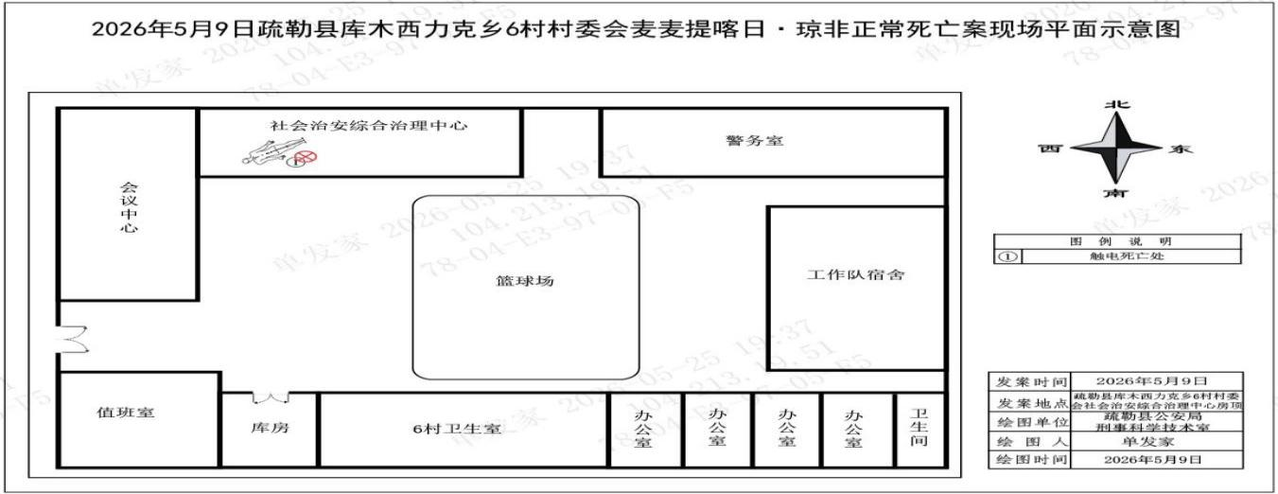
（图一：麦某某死亡现场平面示意图）
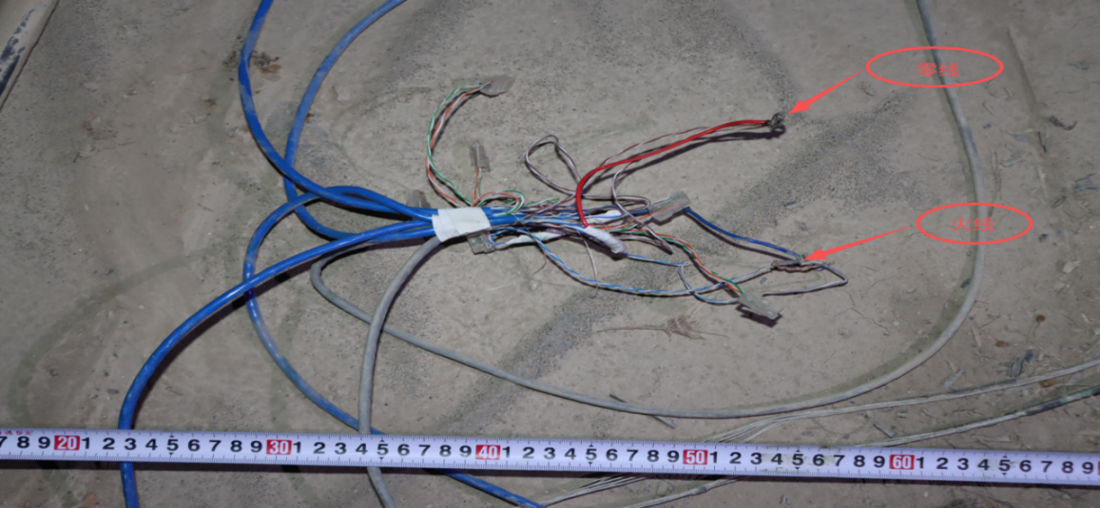
（图二：蓝色电线和网线打结用白色胶带缠绕，接口处有多个网线插口及裸露在外的铜芯线打结）

（三）事故报告情况
2026年5月9日19：57分许，麦麦某和阿某某发现麦某某（死者）触电后第一时间向马某某汇报情况，19：59分许，马某某拨打120急救电话并安排乃某某向村委会党支部书记阿卜某某报告情况，20：01分许，库木西力克乡（6）村支部书记阿卜某某向驻村第一书记库某某报告了情况，同时让当天值班干部热某某向村警和村医通报事故情况，20：06分许，第一书记库某某向库木西力克乡党委副书记、政法委员王某某报告事故情况，21：07分许，疏勒县库木西力克乡人民政府向疏勒县委、县政府、县应急管理局报告了事故情况，县应急管理局第一时间向县人民政府分管领导及上级主管部门进行了报告，并通过生产安全事故统计信息直报系统进行了初报。

（四）事故救援情况
事故发生后，20：02分许，村委会党支部书记阿卜某某指挥村委会关闭总电源，并对麦某某（死者）进行心肺复苏急救，期间村医也对麦某某（死者）先后2次测量血压；20：10分许，120救护车到达事故现场，经医护人员现场宣布人员已死亡，120救护车将麦某某（死者）送回其家里。

（五）事故相关检验检测和鉴定情况
根据国家电网疏勒县供电公司工作人员事后现场检测，新敷设监控线裸露线头零火线相间电压225伏（高于人体安全电压 36伏），零线对屋顶防雨沾布电压为0伏，火线对屋顶防雨沾布电压为12伏（正常火线对屋顶电压应为 225 伏，表明铺设于屋顶水泥面上的防雨沾布起到了一定绝缘作用）（图三）。新敷设监控线裸露零线线头处有明显烧灼痕迹，表明死者在未对裸露线头绝缘包裹的情况下裸手违章作业，双手抓零线火线225伏电压经过身体触电死亡。
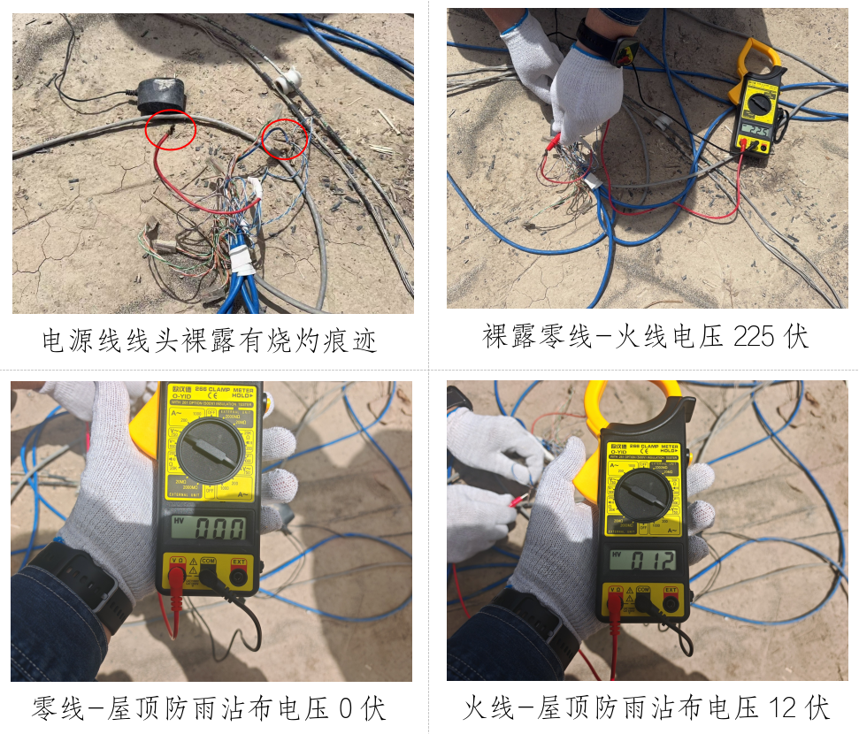
（图三：零线对屋顶防雨沾布电压为0伏，火线对屋顶防雨沾布电压为12伏）
根据疏勒县公安局《关于麦某某尸体检验记录》初步死因分析：体表体征以面部发绀，口唇紫绀，眼球、睑结膜充血，指端青紫，右膝关节擦伤，双手手指及胸部电击伤为主要特征，尸表除电击伤外未检见致命性机械性损伤；根据案情，现场勘验及尸体检验结合综合分析，死者符合触电死亡。

（六）事故应急处置评估
事故发生后，疏勒县公安局、库木西力克乡人民政府、库木西力克乡（6）村、疏勒县激昂手机销售店等单位应急处置及时有效，现场管控措施得当，善后处置有序，未造成不良社会影响。

（七）事故善后处置情况
事故发生后，疏勒县库木西力克乡人民政府、库木西力克乡（6）村、疏勒县激昂手机销售店积极做好死者丧葬事宜及其家属安抚工作；库木西力克乡人民政府及时与中国人民保险股份有限公司对接，协助家属办理意外伤害险赔付事宜；截止目前疏勒县激昂手机销售店未进行赔偿。

三、事故造成的人员伤亡和直接经济损失
（一）死亡人员情况：麦某某，男，维吾尔族，28岁，群众，户籍地址：新疆疏勒县罕南力克镇。生前取得了喀什地区应急管理局签发低压电工作业证和高处作业证（均在有效期内），购买了中国人民保险股份有限公司100元的人身意外伤害保险。
（二）直接经济损失：依据《企业职工伤亡事故经济损失统计标准》（GB/T 6721—1986）相关规定，核定事故造成直接经济损失约1.42万元，其中：丧葬费1.42万元（善后赔偿费用及事故处罚金额等暂未计入）。

四、事故原因和事故性质

（一）直接原因
麦某某安全意识淡薄，对作业现场存在的安全风险辨识不足，在未佩戴安全防护用品的情况下违章带电作业，导致其触电死亡。

间接原因
1. 疏勒县激昂手机销售店落实安全生产主体责任不到位，未对作业人员进行安全教育、未对作业现场进行安全隐患排查、未督促作业人员佩戴劳动防护用品、未安排现场监护人员。
2. 疏勒县库木西力克乡贝希塔木（6）村村委会对监控安装作业过程中的安全生产统一协调、管理不到位，未对作业人员进行安全教育和交底，未能为作业人员提供安全的作业环境，未指派干部对作业现场进行全过程安全监护。
3. 疏勒县库木西力克乡人民政府落实安全生产属地管理责任不到位，未对监控安装工作中的安全生产工作进行同安排、同部署、同落实。

（三）事故性质
疏勒县激昂手机销售店“5·9”一般触电事故是一起生产经营单位安全生产主体责任落实不到位，属地监管及现场管理缺位，现场作业人员违章作业导致的一般生产安全责任事故。

五、事故发生单位主要问题
疏勒县激昂手机销售店。落实安全生产主体责任不到位，未与作业人员签订安全生产责任书、未对作业人员进行安全教育、在监控安装作业前未对作业现场进行安全隐患排查、未督促作业人员佩戴、未给作业人员购买工伤保险、未与作业人员签订劳动合同。

六、有关部门主要问题
1. 疏勒县库木西力克乡贝希塔木（6）村村委会。对监控安装作业过程中的安全生产统一协调、管理不到位，未对作业人员进行安全教育和交底，未能为作业人员提供安全的作业环境，未指派干部对作业现场进行全过程安全监护。
2. 疏勒县库木西力克乡人民政府。落实安全生产属地管理责任不到位，未对监控安装工作中的安全生产工作进行同安排、同部署、同落实。

七、对有关责任人和责任单位的处理建议

（一）建议免予追究责任人员
麦某某，男，维吾尔族，28岁，群众，户籍地址：新疆疏勒县罕南力克镇。安全意识淡薄，对作业现场存在的安全风险辨识不足，在未佩戴安全防护用品的情况下违章带电作业，导致其触电死亡。鉴于麦某某在事故中死亡，建议免于追究其责任。

（二）对相关责任人员的处理建议
马某某，男，维吾尔族，群众，疏勒县激昂手机销售店经营者。作为个体工商户安全生产第一责任人，未建立健全并落实本单位全员安全生产责任制、未对作业人员进行安全教育和培训、未对作业现场进行安全隐患排查、未组织制定并实施本单位的生产安全事故应急救援预案。违反了《中华人民共和国安全生产法》第二十一条第一项、第三项、第五项、第六项[]的规定，建议由疏勒县应急管理局依据《中华人民共和国安全生产法》相关规定予以行政处罚。

（三）给予党纪、政务处分人员建议
1. 阿卜某某，男，维吾尔族，中共党员，2000年1月出生，疏勒县库木西力克乡贝希塔木（6）村党支部书记。作为安全生产第一责任人，履行安全生产工作职责不力，在监控安装作业前未对作业现场进行安全隐患排查，未对作业人员进行安全教育和交底，没有进行断电给作业人员提供安全的作业环境，未安排干部对作业现场进行监护。建议移交疏勒县库木西力克乡纪委依规依纪处理。
2. 库某某，男，维吾尔族，中共党员，1976年8月出生，政协疏勒县委员会提案委员会主任，四级调研员，现任疏勒县库木西力克乡贝希塔木（6）村驻村工作队第一书记、工作队长，负责村级全盘工作。作为第一书记履行安全生产“党政同责、一岗双责”责任不到位，在知道村级开展监控安装的情况下，对安装过程中的安全生产不闻不问，工作失职失责。建议移交疏勒县纪委监委依规依纪处理。
3. 阿卜杜某某，男，维吾尔族，中共党员，1991年10月出生，疏勒县库木西力克乡党委委员、武装部长。作为全乡监控安装工作的分管领导，落实安全生产“三管三必须”不到位，对监控安装工作和安全生产工作未进行同安排、同部署、同落实。建议移交疏勒县纪委监委依规依纪处理。

（四）对事故责任单位的处理建议
疏勒县激昂手机销售店。落实安全生产主体责任不到位，未建立健全全员安全生产责任制、未对作业人员进行安全教育、未对作业现场进行安全隐患排查、未督促作业人员佩戴劳动防护用品、未给作业人员购买工伤保险、未与作业人员签订劳动合同。违反了《中华人民共和国安全生产法》第四条第一款[]、第二十八条第一款[]、第四十一条第二款[]、第四十五条[]、第五十一条第一款[]、第五十二条第一款[]的规定，对事故的发生负有责任。鉴于疏勒县激昂手机销售店属于个体工商户，根据《中华人民共和国民法典》第五十四条[]、第五十六条第一款[]的规定，个体工商户属于特殊自然人，本身并无独立财产，系以经营者个人或其家庭财产承担责任，个体工商户与经营者个人（或其家庭）在资格、责任财产上均非相互独立，对涉个体工商户的安全事故责任追究不能适用“双罚制”，也不能按照“责任单位”的责任标准追究责任。建议由疏勒县应急管理局依法依规追究疏勒县激昂手机销售店经营者马某某的责任。

（五）对事故有关单位的处理建议
1. 疏勒县库木西力克乡贝希塔木（6）村村委会。对监控安装作业过程中的安全生产统一协调、管理不到位，未对作业人员进行安全教育和交底，未能为作业人员提供安全的作业环境，未指派干部对作业现场进行全过程安全监护。建议疏勒县库木西力克乡贝希塔木（6）村村委会向疏勒县库木西力克乡人民政府作出深刻检查。
2. 疏勒县库木西力克乡人民政府。落实安全生产属地管理责任不到位，未对监控安装工作中的安全生产工作进行同安排、同部署、同落实。建议疏勒县库木西力克乡人民政府向疏勒县人民政府作出深刻检查。

八、事故防范和整改措施
1. 疏勒县激昂手机销售店。一是深刻汲取事故教训，落实安全生产主体责任，完善全员安全生产责任制、安全操作规程及应急预案，签订劳务合同与安全生产责任书，厘清岗位安全职责，整改安全管理松懈问题。二是制定专项安全培训计划，定期组织员工开展安全培训并留存完整台账记录，提升员工安全防范能力，防范同类事故复发。三是主要负责人作业前全面排查现场安全隐患，建立隐患台账，实行闭环整改，严格特种作业持证上岗管理，建立证件管理台账，明确复审时间，严禁无证人员上岗作业。
2. 疏勒县库木西力克乡贝希塔木（6）村村委会及驻村工作队。一是严格落实安全生产“党政同责、一岗双责”，明确村级安全工作责任人，切实履行辖区安全生产管理职责，推动安全管控措施落地。二是依托大宣讲、入户走访等方式，普及安全知识，结合事故典型案例开展警示教育，提升村民安全防范意识。三是汲取本次事故教训，由村级安全负责人牵头，全覆盖排查整治辖区安全隐患，建立台账、闭环销号。
3. 疏勒县库木西力克乡人民政府。一是履行属地安全监管职责，常态化督导帮扶村级安全工作，建立隐患台账，督促各村限期整改，筑牢辖区安全防线。二是定期组织村级安全管理人员开展业务培训、风险研判，常态化开展应急演练，提升基层应急处置能力。三是依法依规协调做好善后处置工作，全面做好家属安抚工作，妥善处理家属合理诉求，杜绝次生舆情和信访问题发生。

疏勒县激昂手机销售店“5·9”一般触电

事故调查组
2026年7月8日

[] 《中华人民共和国安全生产法》第二十一条 生产经营单位的主要负责人对本单位安全生产工作负有下列职责:（一）建立健全并落实本单位全员安全生产责任制，加强安全生产标准化建设；（三）组织制定并实施本单位安全生产教育和培训计划；（五）组织建立并落实安全风险分级管控和隐患排查治理双重预防工作机制，督促、检查本单位的安全生产工作，及时消除生产安全事故隐患；（六）组织制定并实施本单位的生产安全事故应急救援预案；
[] 《中华人民共和国安全生产法》第四条第一款 生产经营单位必须遵守本法和其他有关安全生产的法律、法规，加强安全生产管理，建立健全全员安全生产责任制和安全生产规章制度，加大对安全生产资金、物资、技术、人员的投入保障力度，改善安全生产条件，加强安全生产标准化、信息化建设，构建安全风险分级管控和隐患排查治理双重预防机制，健全风险防范化解机制，提高安全生产水平，确保安全生产。
[] 《中华人民共和国安全生产法》第二十八条第一款 生产经营单位应当对从业人员进行安全生产教育和培训，保证从业人员具备必要的安全生产知识，熟悉有关的安全生产规章制度和安全操作规程，掌握本岗位的安全操作技能，了解事故应急处理措施，知悉自身在安全生产方面的权利和义务。未经安全生产教育和培训合格的从业人员，不得上岗作业。
[] 《中华人民共和国安全生产法》第四十一条第二款 生产经营单位应当建立健全并落实生产安全事故隐患排查治理制度，采取技术、管理措施，及时发现并消除事故隐患。事故隐患排查治理情况应当如实记录，并通过职工大会或者职工代表大会、信息公示栏等方式向从业人员通报。其中，重大事故隐患排查治理情况应当及时向负有安全生产监督管理职责的部门和职工大会或者职工代表大会报告。
[] 《中华人民共和国安全生产法》第四十五条 生产经营单位必须为从业人员提供符合国家标准或者行业标准的劳动防护用品，并监督、教育从业人员按照使用规则佩戴、使用。
[] 《中华人民共和国安全生产法》第五十一条第一款 生产经营单位必须依法参加工伤保险，为从业人员缴纳保险费。
[] 《中华人民共和国安全生产法》第五十二条第一款 生产经营单位与从业人员订立的劳动合同，应当载明有关保障从业人员劳动安全、防止职业危害的事项，以及依法为从业人员办理工伤保险的事项。
[] 《中华人民共和国民法典》第五十四条自然人从事工商业经营，经依法登记，为个体工商户。个体工商户可以起字号。
[] 《中华人民共和国民法典》第五十六条第一款 个体工商户的债务，个人经营的，以个人财产承担；家庭经营的，以家庭财产承担；无法区分的，以家庭财产承担。

